|  |
| --- |
| BonusBack |
| Руководство оператора колл-центра по работе с личным кабинетом клиента |
| Настоящий документ, а также выраженная в нем информация, является собственностью ООО «РапидСофт Девелопмент» и носит конфиденциальный характер. Воспроизведение, копирование, тиражирование, публичное исполнение, распространение и/или иное использование, в том числе передача и/или предоставление настоящего документа, а также выраженной в ней информации, третьим лицам, без предварительного письменного разрешения ООО «РапидСофт Девелопмент» не допускается и влечет ответственность, предусмотренную гражданским, административным и/или уголовным законодательством Российской Федерации. |
| Автор: Ангилова Юлия  Количество страниц: 17 |
|  |

Оглавление

Глоссарий 3

1. Связанные документы 4

2. Общие сведения 5

3. Введение 5

4. Функции личного кабинета 5

5. Доступные действия в ЛК 6

6. Вопросы, часто задаваемые участниками программы 7

6.1. «Как зайти в личный кабинет?» 7

6.2. «Что произойдет, если я введу несколько раз неверный пароль?» 9

6.3. «Я забыл свой пароль» 9

6.4. «Где я могу узнать информацию о партнерах?» 9

6.5. «Где я могу узнать информацию о проходящих акциях?» 12

6.6. «Где я могу просмотреть информацию о совершенных операциях?» 13

6.7. «Как я могу отправить сообщение в форме обратной связи?» 16

6.8. «Где я могу просмотреть персональные сообщения?» 16

6.9. «Где я могу ознакомиться с правилами участия в Программе лояльности?» 17

# Глоссарий

Табл. 1. Список определений и сокращений

|  |  |
| --- | --- |
| Термин | Описание |
| Рапидсофт, RapidSoft | ООО «Рапидсофт Девелопмент» -- компания-правообладатель данного документа. |
| АРМ | Автоматизированное рабочее место |
| КЦ | Колл-центр |
| ФИО | Фамилия, имя, отчество |
| ЛК | Личный кабинет |
|  |  |

# Связанные документы

Табл. 2. Список связанных документов

|  |  |  |
| --- | --- | --- |
| Документ | Описание | Псевдоним |
| Руководство пользователя АРМ Колл-центра | Содержит описание работы АРМ КЦ, описание действий оператора АРМ КЦ. Список основных вопросов, возникающих у клиентов при обращении в КЦ и ответов на них. | Руководство пользователя АРМ КЦ |

# Общие сведения

В данном документе приведено описание действий оператора колл-центра (далее по тексту сотрудник КЦ) при обращении клиента по вопросам использования Личного кабинета Программы лояльности (ЛК).

# Введение

Личный кабинет - персональный раздел Участника Программы лояльности (клиента банка) на сайте. В этом персональном разделе содержится конфиденциальная информация, доступная только конкретному Участнику Программы лояльности.

Вход в личный кабинет Программы лояльности (ЛК) осуществляется вводом идентификационных данных, используемых в Банке.

При участии в программе лояльности клиенты банка могут получать информацию в ЛК. Набор действий, которые клиенты банка могут осуществить в личном кабинете, ограничен из соображений безопасности. При возникновении каких-либо проблем в использовании ЛК клиент банка может обратиться в службу поддержки (колл-центр).

# Функции личного кабинета

Личный кабинет предоставляет следующие основные функции Участнику:

1. Получение информации о программе и условиях участия в ней:

* правила оферты;
* общая информация о Программе;
* информация о способах накопления баллов;
* информация о способах списания баллов.

1. Просмотр персональных данных.
2. Изменение персональных данных (информация, предоставляемая банком не доступна для редактирования).
3. Изменение пароля для доступа в Личном кабинете (в том числе и принудительное изменение автоматически сгенерированного пароля).
4. Просмотр текущих данных по бонусному счету программы лояльности.
5. Просмотр данных по совершенным операциям программы лояльности.
6. Просмотр персональных предложений и таргетированных [Акций](https://confluence.rapidsoft.ru/pages/viewpage.action?pageId=28839559).
7. Просмотр сообщений полученных от банка и Программы лояльности.
8. Обратная связь Участника и Программы:

* опросы/голосования;
* претензии/обращения:
* форма обратной связи;
* экстренная блокировка карт;
* управление клиентом своими подписками и коммуникациями.

1. Получение информации о Розничных партнерах Программы;
2. Получение информации о точках партнеров, которые принимают в качестве оплаты баллы программы лояльности.
3. Расположение точек партнеров на карте.
4. Предложения и акции от партнеров.

# Доступные действия в ЛК

Участнику Программы лояльности в личном кабинете доступны следующие действия:

* вход в ЛК;
* выход из ЛК;
* просмотр  информации в ЛК: новости, правила участия, сообщения;
* просмотр информации об акциях и персональных предложениях;
* просмотр профиля Участника;
* изменение контактных данных Участника;
* изменение пароля для доступа в ЛК;
* проверка контактных данных Участника (телефон, e-mail);
* просмотр текущих данных по счету;
* просмотр данных по совершенным операциям программы лояльности;
* просмотр информации о розничных партнерах Программы;
* участие в голосовании/опросе;
* обратная связь участника с Программой по средствам посылки обращения из ЛК;
* активация списания в интернете;
* обработка ошибки/недоступности ЛК или работа во время профилактики, отображение специальной страницы;
* управление подписками по e-mail и телефону;
* регистрация клиента в программе лояльности банка через сайт ЛК;
* принудительное изменение пароля при первом входе на сайт, в случае если пароль был сгенерирован автоматически.

# Вопросы, часто задаваемые участниками программы

## «Как зайти в личный кабинет?»

Клиент звонит в КЦ и обозначает вопрос.

Сотрудник КЦ сообщает клиенту следующий алгоритм действий (вариант, если клиент первый раз осуществляет авторизацию в ЛК):

1. Зайдите на сайт ЛК (см. Рис. 1). Для этого пройдите по ссылке, указанной на странице сайта банка, либо введите адрес ЛК в адресной строке браузера: «http://ххххххххххххххххххх». Также, ссылка на ЛК должна была прийти Вам в смс сообщении о подтверждении регистрации в Программе лояльности.
2. В правом верхнем углу нажмите на кнопку «Войти».
3. На отобразившейся странице авторизации укажите логин (номер мобильного телефона) и пароль, полученный в смс сообщении о подтверждении регистрации в Программе лояльности, нажмите кнопку «Войти».
4. На отобразившейся странице смены пароля, укажите пароль, который Вы хотели бы использовать в дальнейшем, нажмите кнопку «Установить».
5. На отобразившейся странице результата смены пароля нажмите на ссылку входа в сообщении «Поздравляем, Вы успешно изменили пароль! Перейти на страницу входа».
6. На отобразившейся странице авторизации укажите логин (номер мобильного телефона) и указанный Вами пароль, нажмите кнопку «Войти».

В случае, когда клиент уже осуществлял авторизацию в ЛК, следовать указанному алгоритму, исключив п. 3, 4, 5.

Если клиент забыл пароль, см. п. 6.3. «Я забыл свой пароль».

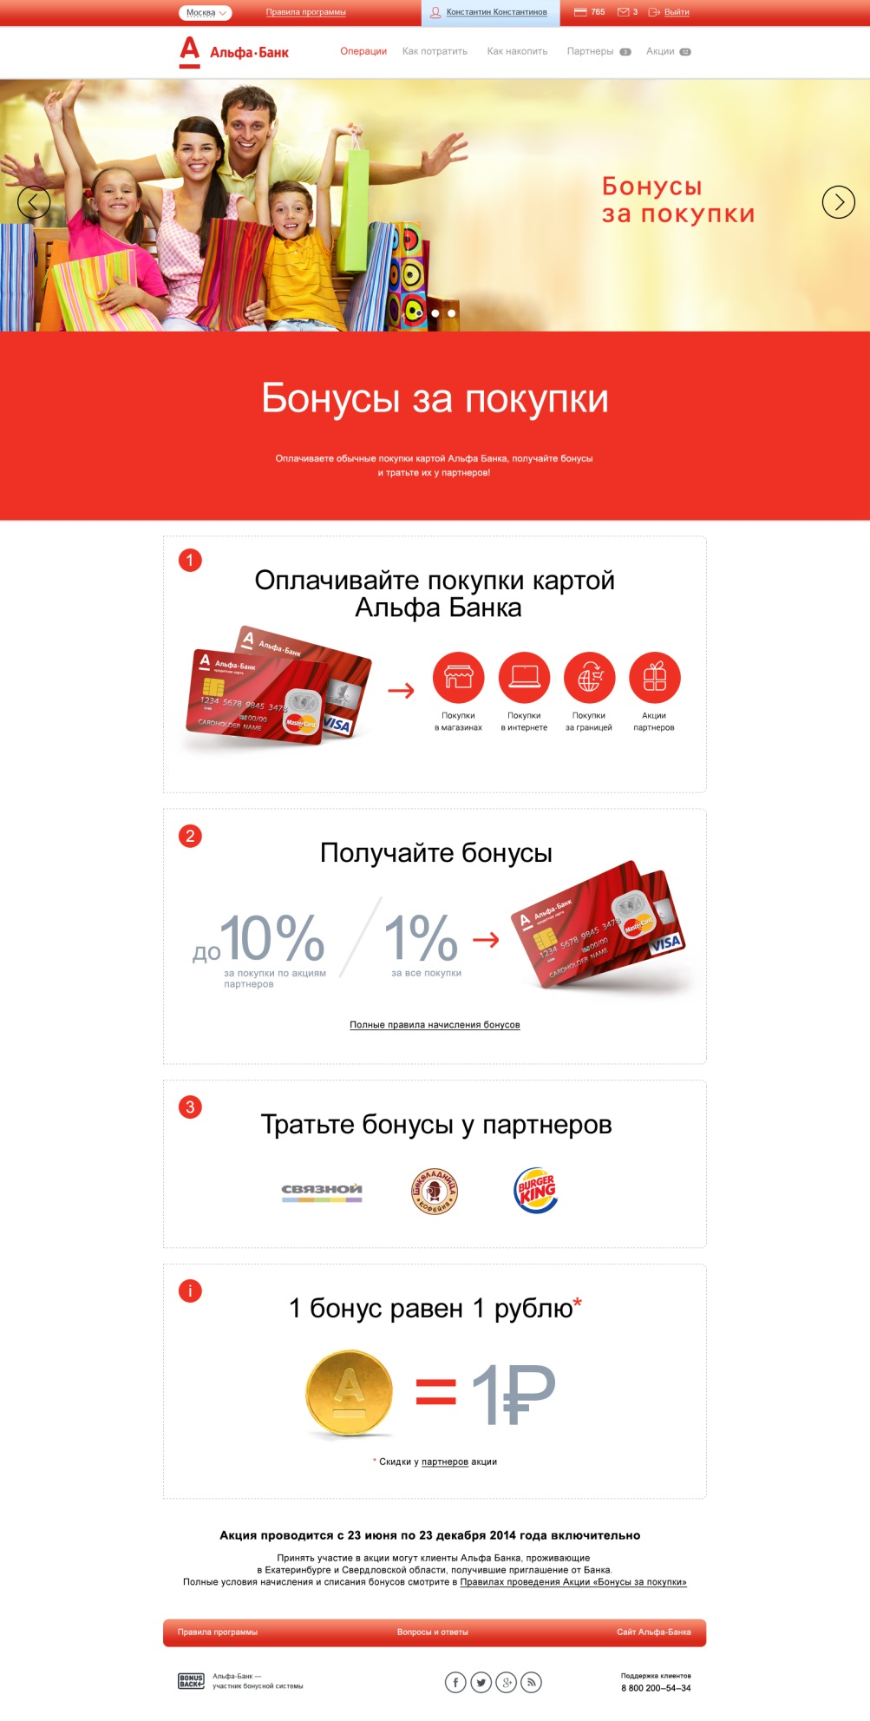

Рис. 1. Главная страница личного кабинета клиента

## «Что произойдет, если я введу несколько раз неверный пароль?»

Клиент звонит в КЦ и обозначает вопрос.

В случае неверного ввода логина или пароля система отобразит клиенту информационное сообщение: «Неверные логин или пароль, убедитесь в правильности ввода данных».

Сотрудник КЦ сообщает, что клиент может вводить неверный пароль неограниченное количество раз.

Если клиент забыл пароль, оно может восстановить только посредством обращения в КЦ.

## «Я забыл свой пароль»

Клиент звонит в КЦ и обозначает вопрос.

Клиент не может восстановить пароль в ЛК. Сброс и восстановление пароля может быть произведено только через КЦ.

Сотрудник КЦ сообщает, что может произвести сброс пароля клиента, и установить ему временный пароль, аналогичный логину: «Я могу сбросить Ваш текущий пароль, и установить временный, аналогичный Вашему логину пароль. При следующей авторизации Вам необходимо будет сменить пароль. Подскажите, пожалуйста, Ваш …» (см. документ «Руководство пользователя АРМ КЦ», п. 5.4. Как сбросить пароль для клиента).

## «Где я могу узнать информацию о партнерах?»

Клиент звонит в КЦ и обозначает вопрос.

Просмотр информации о партнерах доступен как авторизованным, так и неавторизованным клиентам.

Сотрудник КЦ сообщает клиенту следующий алгоритм действий:

1. Зайдите на сайт ЛК. Для этого пройдите по ссылке, указанной на странице сайта банка, либо введите адрес ЛК в адресной строке браузера: «http://ххххххххххххххххххх». Также, ссылка на ЛК должна была прийти Вам в смс сообщении о подтверждении регистрации в Программе лояльности.
2. Кликните по ссылке «Партнеры» в верхней части страницы (см. Рис. 2).
3. На отобразившейся странице Вы можете просмотреть информацию о партнерах Программы лояльности.

* партнеры разделены на категории для более удобного поиска. Нажмите раскрывающийся список категорий партнеров и укажите интересующую категорию. Выберите вариант «Все категории» для просмотра всех доступных партнёров;
* партнеры разделены по признакам (полоса с иконками: - «Магазин» (партнер является магазином),  - «Интернет-магазин» (партнер является интернет-магазином),  - «Начисляет»,  - «Списывает» (партнер может списать бонусы в обмен на свои услуги), - «Спец. условия» (специальные предложения партнера для клиентов Программы лояльности, например, скидки)). Если иконка признака цветная – значит признак включен, если иконка черна-белая – признак отключен, и поиск партнеров по выключенным признакам производится не будет;

После выбора конкретной категории на странице отображаются партнеры из этой категории с выбранными (активными) на данный момент признаками. При изменение признаков отображаются партнеры с указанными признаками из выбранной категории.

* описание партнера содержит ссылку на его страницу. При ее нажатии происходит переход на страницу партнера, с описанием предложений, адресом расположения;
* в строке информации о партнере нажмите ссылку «Акции». Перед Вами отобразится страница со списком акций партнера;
* партнеры отображаются на странице двумя способами: списком и на карте. Нажмите ссылку «На карте» и перед Вами отобразится страница с указанием торговых точек партнеров на карте города, который вы указали в раскрывающемся списке городов в верхней части страницы;
* для получения информации наведите указатель мыши на точку на карте, после этого там отобразиться окно с описанием партнера, которому принадлежит данная точка. При просмотре данных через смартфон, информация появится после нажатия на точку.

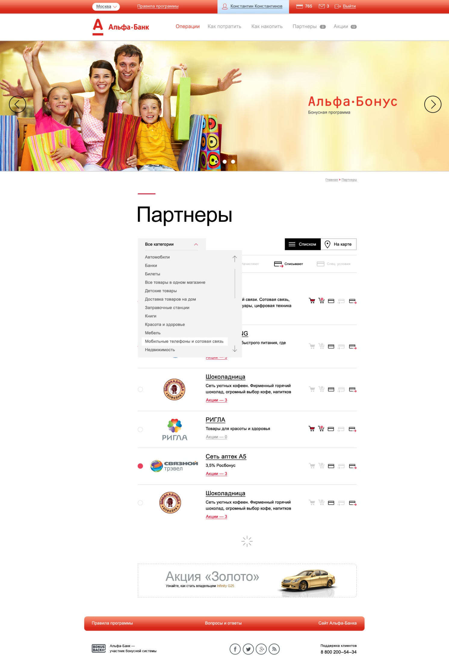

Рис. 2. Просмотр списка партнеров

## «Где я могу узнать информацию о проходящих акциях?»

Клиент звонит в КЦ и обозначает вопрос.

Просмотр информации о проходящих акциях доступен как авторизованным, так и неавторизованным клиентам.

Сотрудник КЦ сообщает клиенту следующий алгоритм действий:

1. Зайдите на сайт ЛК. Для этого пройдите по ссылке, указанной на странице сайта банка, либо введите адрес ЛК в адресной строке браузера: «http://ххххххххххххххххххх». Также, ссылка на ЛК должна была прийти Вам в смс сообщении о подтверждении регистрации в Программе лояльности.
2. Кликните по ссылке «Акции» в верхней части страницы (см. Рис. 3).
3. На отобразившейся странице Вы можете просмотреть информацию об акциях проводимых партнерами банка.

* акции разделены на категории для более удобного поиска. Нажмите раскрывающийся список категорий акции и укажите интересующую категорию. Выберите вариант «Все категории» для просмотра всех доступных акций партнеров.
* акции разделены по признакам (полоса с иконками: - «Магазин» (акция действует в розничной точке партнера),  - «Интернет-магазин» (акция действует в интернет-магазине партнера),  - «Больше бонусов»,  - «Скидки» (по акции предоставляется скидка), - «Подарки» (по акции предоставляются подарки)). Если иконка признака цветная – значит признак включен (активен), если иконка черна-белая – признак отключен (неактивен), и поиск акций по выключенным признакам производится не будет.

После выбора конкретной категории на странице отображаются акции из этой категории с выбранными (активными) на данный момент признаками. При изменение признаков отображаются акции с указанными признаками из выбранной категории.

* описание акции содержит ссылку на ее страницу. При ее нажатии происходит переход на страницу карточки акции, с описанием акции, адресом проведения;
* в строке информации об акции нажмите на логотип партнера, проводящего акцию. Перед Вами отобразится страница с описанием партнера, всех проводимых им акций и адресами расположения.

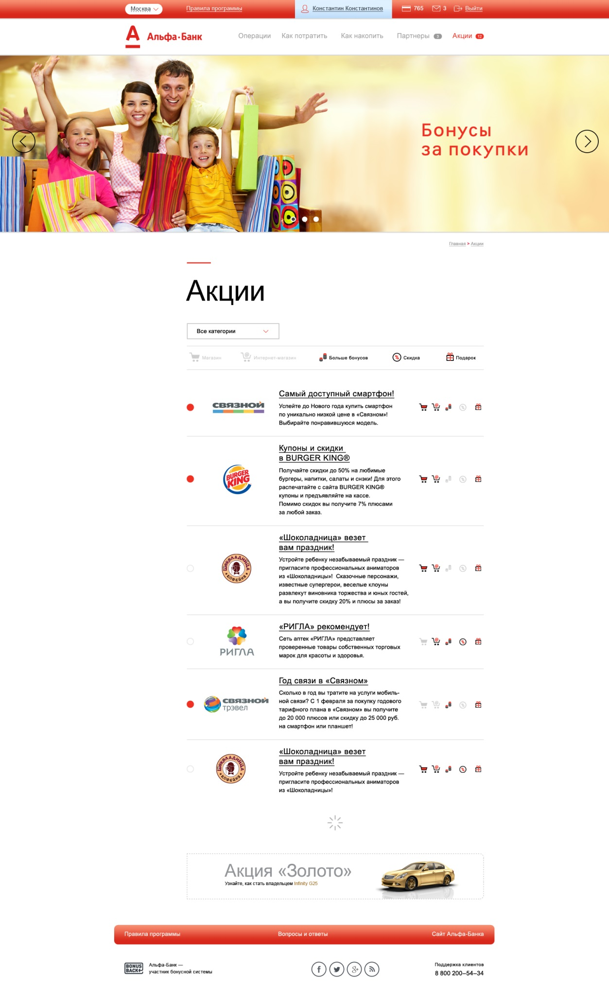

Рис. 3. Просмотр списка акций

## «Где я могу просмотреть информацию о совершенных операциях?»

Клиент звонит в КЦ и обозначает вопрос.

Просмотр информации о проходящих акциях доступен только авторизованным клиентам.

Сотрудник КЦ сообщает клиенту следующий алгоритм действий:

1. Зайдите на сайт ЛК. Для этого пройдите по ссылке, указанной на странице сайта банка, либо введите адрес ЛК в адресной строке браузера: «http://ххххххххххххххххххх». Также, ссылка на ЛК должна была прийти Вам в смс сообщении о подтверждении регистрации в Программе лояльности.
2. Авторизуйтесь в ЛК, используя Ваши логин и пароль (см. п. 6.1. «Как зайти в личный кабинет?»).
3. Кликните по ссылке «Операции» в верхней части страницы (см. Рис. 4).
4. На отобразившейся странице Вы можете просмотреть информацию о совершенных Вами операциях по начислению и списанию бонусов с Вашего бонусного счета:

* операции разделены на типы для более удобного поиска и просмотра. В левой части страницы расположен список типов совершенных операций. Выберите «Все операции» - и просматривайте все совершенные Вами операции, выберите «Начисление» и просматривайте операции по начислению бонусных баллов, «Списание» - все операции по списанию бонусных баллов со счета;
* операции могут быть отсортированы по дате совершения: «Месяц» - операции, совершенные за последний месяц, «Квартал» - операции, совершенные за последний квартал, «Период» - в появившемся календаре укажите временной период, за который вы бы хотели просмотреть совершенные операции.

После выбора конкретного типа операций, на странице отображаются операции этого типа на указанный промежуток времени.

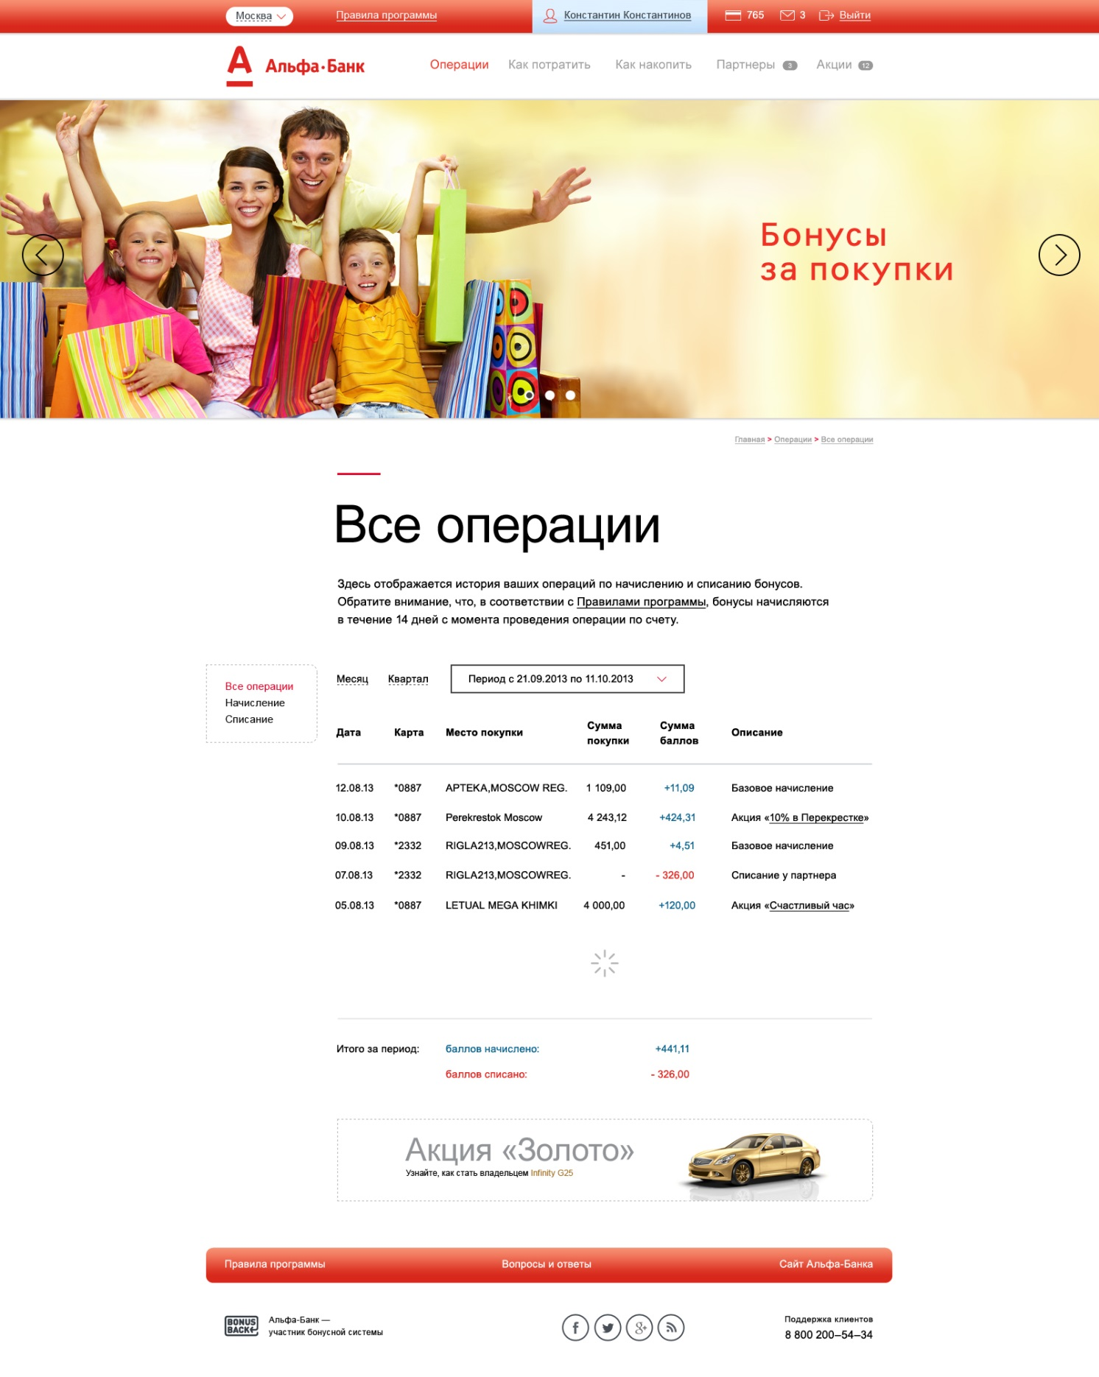

Рис. 4. Страница просмотра операций клиента

## «Как я могу отправить сообщение в форме обратной связи?»

Клиент звонит в КЦ и обозначает вопрос.

Просмотр информации о проходящих акциях доступен как авторизованным, так и неавторизованным клиентам.

Сотрудник КЦ сообщает клиенту следующий алгоритм действий:

1. Зайдите на сайт ЛК. Для этого пройдите по ссылке, указанной на странице сайта банка, либо введите адрес ЛК в адресной строке браузера: «http://ххххххххххххххххххх». Также, ссылка на ЛК должна была прийти Вам в смс сообщении о подтверждении регистрации в Программе лояльности.
2. Кликните по ссылке «Вопросы и ответы» в нижней части страницы (см. Рис. 5).

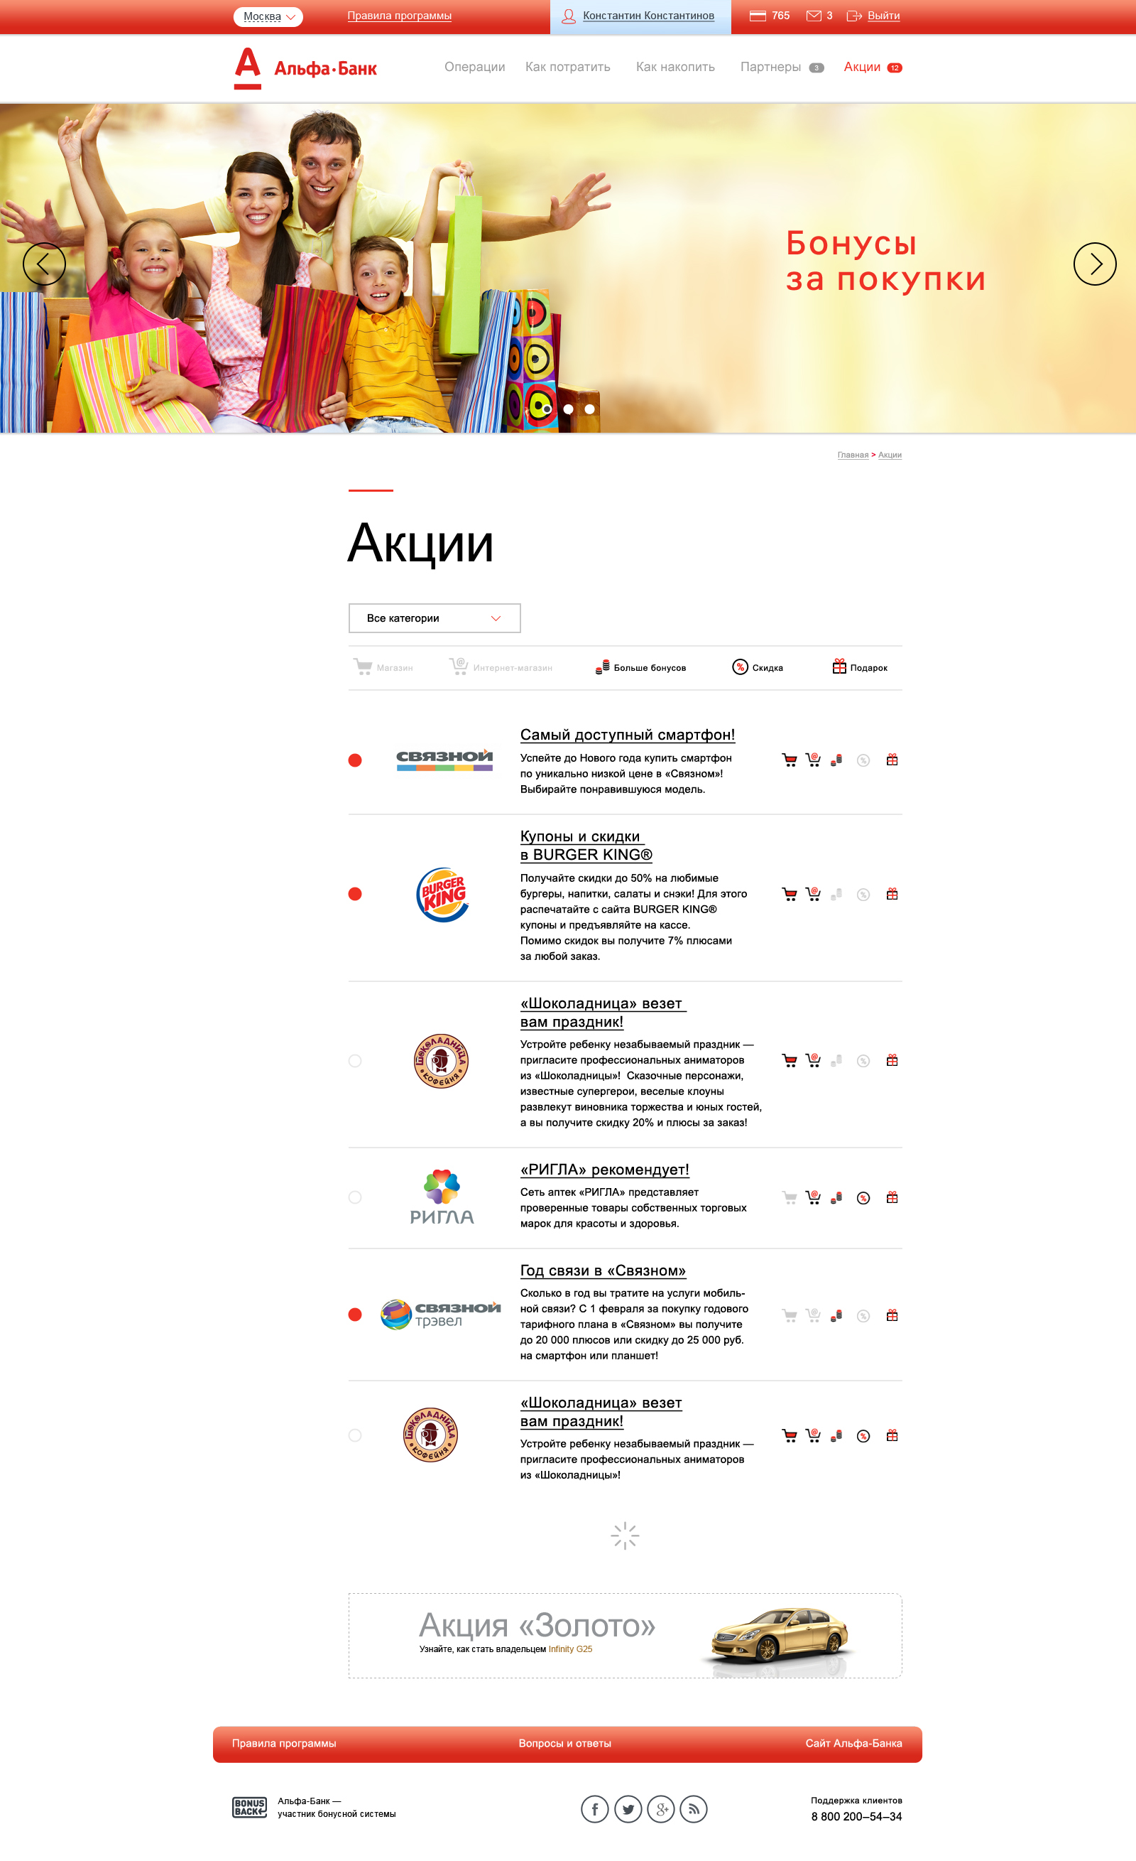

Рис. 5. Отображение ссылки для перехода на страницу обратной связи

1. На отобразившейся странице Вы можете просмотреть вопросы задаваемые другими клиентами и ответы на них. Если интересующего Вас вопроса нет в списке, Вы можете задать его самостоятельно, укажите Ваш обратный e-mail, содержание вопроса в соответствующих полях, нажмите кнопку «Отправить». В течении **ХХ** дней ответ на Ваш вопрос будет направлен на указанный Вами почтовый адрес.

## «Где я могу просмотреть персональные сообщения?»

Клиент звонит в КЦ и обозначает вопрос.

Просмотр персональных сообщений доступен только авторизованным клиентам.

Сотрудник КЦ сообщает клиенту следующий алгоритм действий:

1. Зайдите на сайт ЛК. Для этого пройдите по ссылке, указанной на странице сайта банка, либо введите адрес ЛК в адресной строке браузера: «http://ххххххххххххххххххх». Также, ссылка на ЛК должна была прийти Вам в смс сообщении о подтверждении регистрации в Программе лояльности.
2. Авторизуйтесь в ЛК, используя Ваши логин и пароль (см. п. 6.1. «Как зайти в личный кабинет?»).
3. Кликните по ссылке с Вашим именем и отчеством в верхней части страницы (см. Рис. 6).
4. На отобразившейся странице Вы можете просмотреть Ваши данные, информацию о картах и бонусных счетах, персональные сообщения.
5. Ваши данные разделены по категориям для более удобного просмотра: «Мои данные», «Мои карты» - список карт, подключенных к Программе лояльности, «Мои сообщения» - раздел, где вы можете просмотреть отправленные Вам персональные сообщения, «Рассылки».

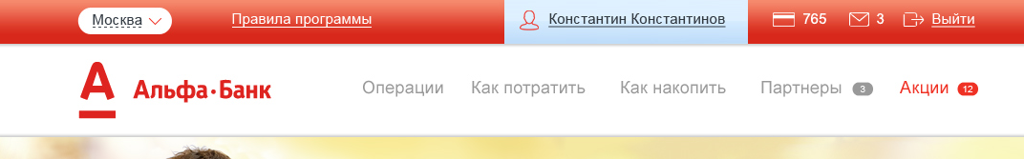

Рис. 6. Отображение верхней статической части сайте. Выбор профиля клиента

Также, Ваши персональные сообщения вы можете просмотреть, нажав на ссылку в виде конверта расположенную рядом с Вашими именем и отчеством в верхней части страницы.

## «Где я могу ознакомиться с правилами участия в Программе лояльности?»

Клиент звонит в КЦ и обозначает вопрос.

Просмотр информации о правилах участия в программе доступен как авторизованным, так и неавторизованным клиентам.

Сотрудник КЦ сообщает клиенту следующий алгоритм действий:

1. Зайдите на сайт ЛК. Для этого пройдите по ссылке, указанной на странице сайта банка, либо введите адрес ЛК в адресной строке браузера: «http://ххххххххххххххххххх». Также, ссылка на ЛК должна была прийти Вам в смс сообщении о подтверждении регистрации в Программе лояльности.
2. Ссылка на страницу «Правила программы» расположена в верхней и нижней части сайта. В верхней части рядом с элементов выбора города, в нижней части – справа от ссылки «Вопросы и ответы».